Formato europeo per il curriculum vitae
Per la pubblicazione nell'area "Amministrazione Trasparente - Provincia Barletta-Andria-Trani"



Informazioni personali

Nome |  | Avella Rita
 |  | italiana
  Nazionalità
 |  | __08/06/1978___________________
  Data di nascita |  | [ Giorno, mese, anno ]

Esperienza lavorativa con la Provincia BAT

• Date (da – a) |  | - Convenzione rep. n. ___133__ del _13/04/2016____________ c/o la Scuola _”S.Cosmai”_________ sede di __Trani e industriale “Jannuzzi” sede di Andria._____  - Convenzione rep. n. _118____ del ____18/10/2016_________ c/o la Scuola “S._Cosmai”_________ sede di Bisceglie e Trani.  - Convenzione rep.n.81 del_17/10/2017 c/o la scuola Cosmai sede di Bisceglie e _Liceo “da Vinci” sede di Bisceglie.____
• Nome e indirizzo del datore di lavoro |  | Provincia Barletta - Andria - Trani
• Tipo di impiego |  | Educatore convenzionato con la Provincia (ex art. 2222 e seguenti del c. c).
• Principali mansioni e responsabilità  ____________________________ |  | interventi progettuali finalizzati a favorire l’integrazione scolastica ed extrascolastica degli alunni con disabilità
ISTRUZIONE E FORMAZIONE

• Date (da – a) |  | Laurea in Scienze dell’Educazione (.V.O.)  Università degli Studi di Bari.  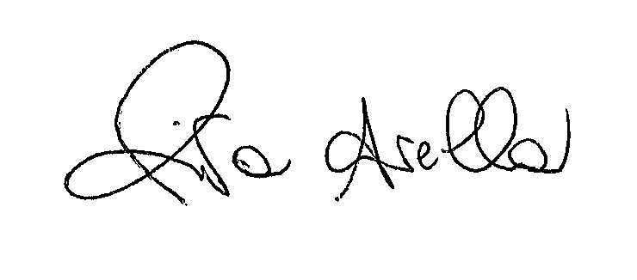
• Nome e tipo di istituto di istruzione o formazione
• Qualifica conseguita

